**Boot.asm**

נעבור על השורות שנוספו

השורה הראשונה:

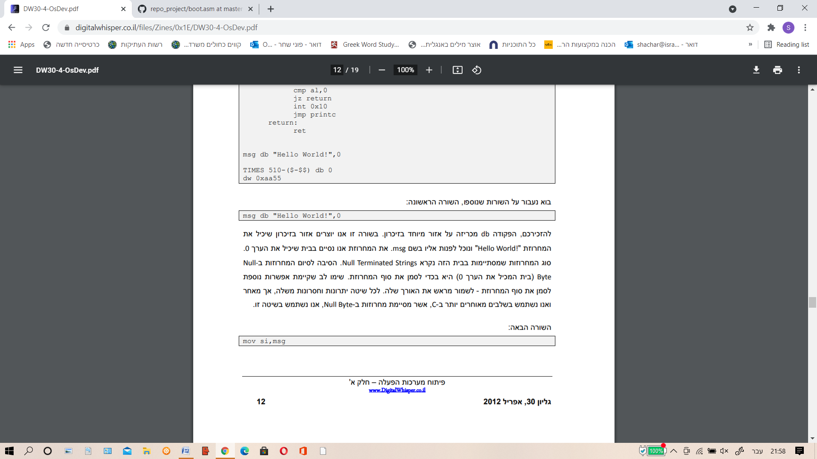

בשורה זו אנו יוצרים אזור בזיכרון שיכיל את המחרוזת "!World Hello" ונוכל לפנות אליו בשם msg .את המחרוזת אנו נסיים בבית שיכיל את הערך 0 . סוג המחרוזות שמסתיימות בבית הזה נקרא Strings Terminated Null .הסיבה לסיום המחרוזות ב-Null Byte( בית המכיל את הערך 0 )היא בכדי לסמן את סוף המחרוזת.

השורה הבאה:

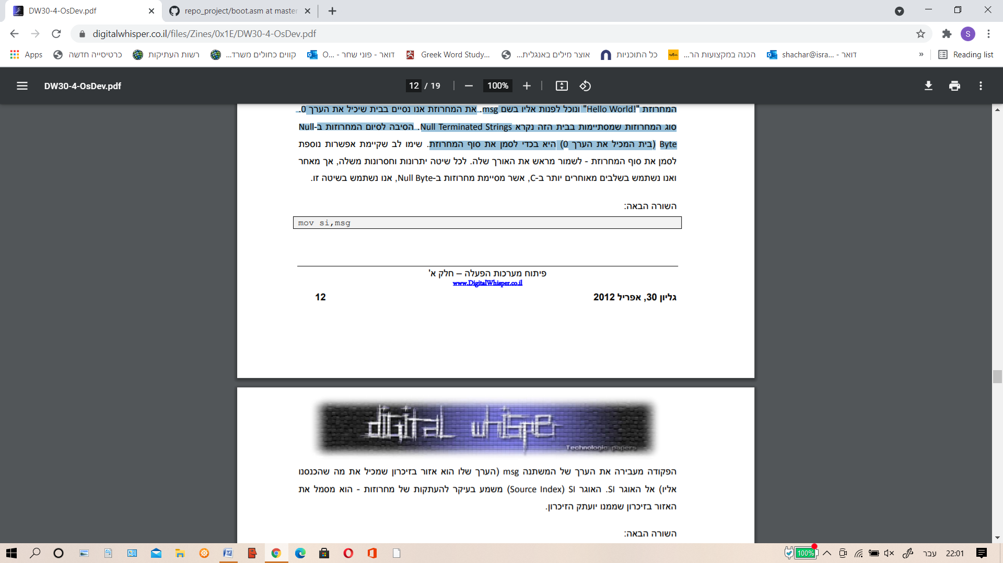

הפקודה מעבירה את הערך של המשתנה - msg הערך שלו הוא אזור בזיכרון שמכיל את מה שהכנסנו אליו אל האוגר SI .האוגר SI( Index Source )המשמש בעיקר להעתקות של מחרוזות - הוא מסמל את האזור בזיכרון שממנו יועתק הזיכרון.

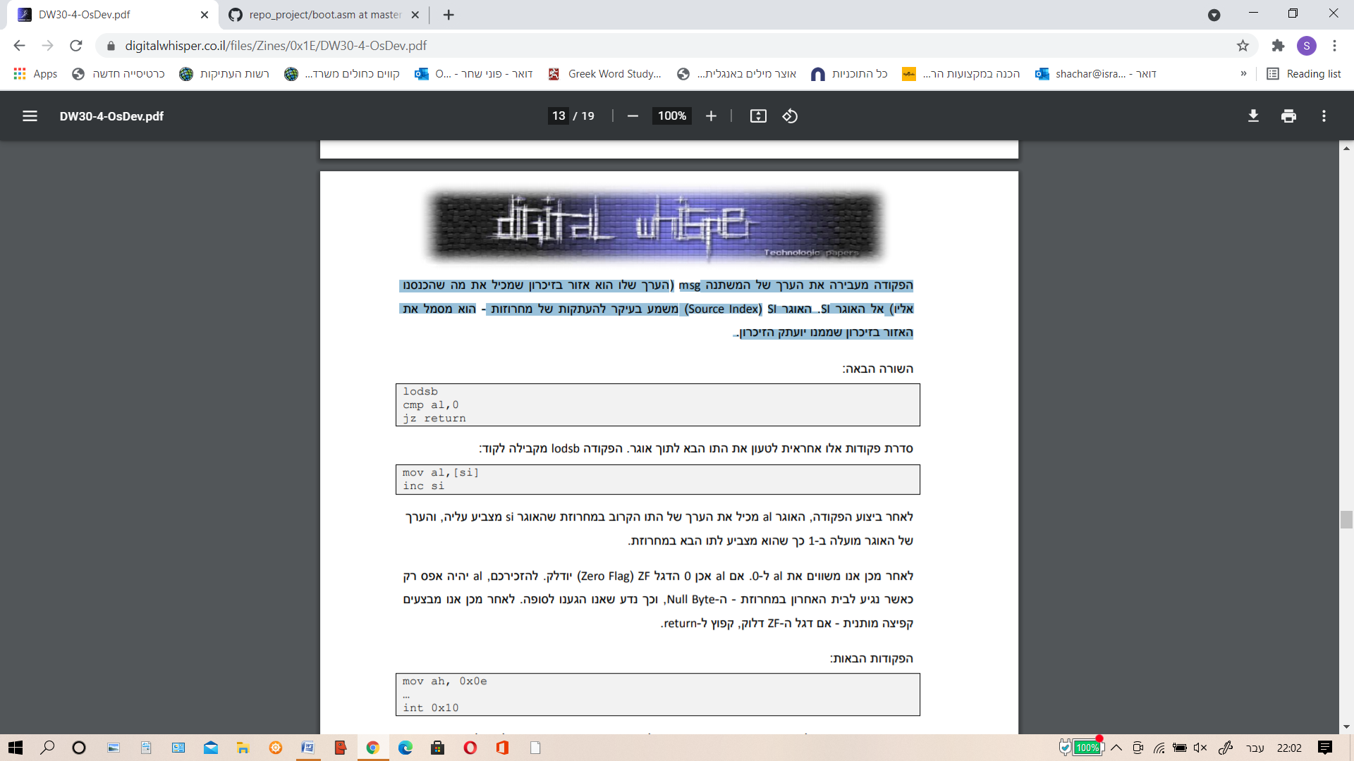

פקודות אלו אחראיות לטעון את התו הבא לתוך האוגר.

לאחר ביצוע הפקודה, האוגר al מכיל את הערך של התו הקרוב במחרוזת שהאוגר si מצביע עליה, והערך של האוגר מועלה ב-1 כך שהוא מצביע לתו הבא במחרוזת. לאחר מכן אנו משווים את al ל-0 .אם al אכן 0 הדגל ZF( Flag Zero )יודלק. להזכירכם, al יהיה אפס רק כאשר נגיע לבית האחרון במחרוזת - ה-Byte Null ,וכך נדע שאנו הגענו לסופה. לאחר מכן אנו מבצעים קפיצה מותנית - אם דגל ה-ZF דלוק, קפוץ ל-return.

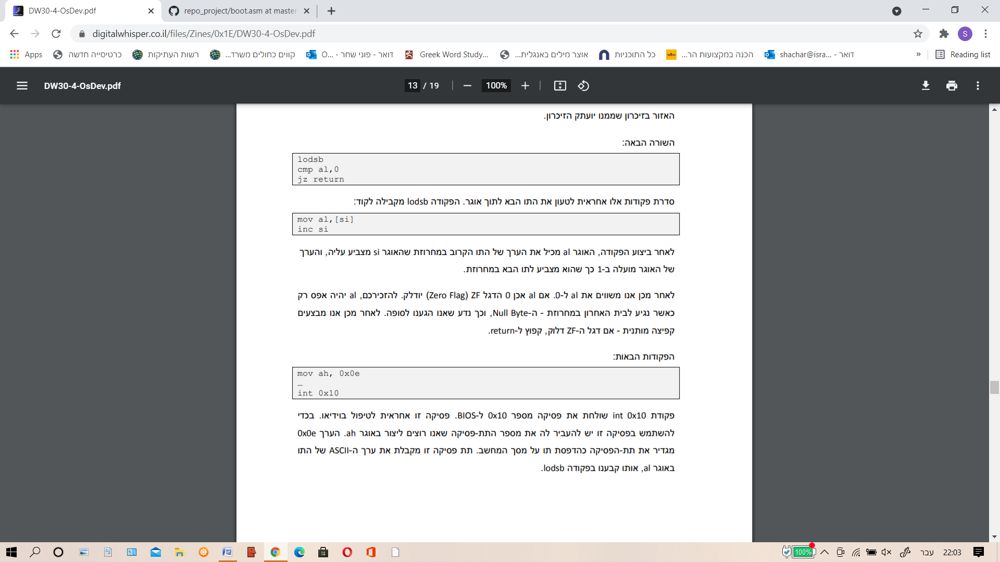

פקודת x10 int שולחת את פסיקה מספר 0x10 ל-BIOS . פסיקה זו אחראית לטיפול בוידיאו. בכדי להשתמש בפסיקה זו יש להעביר לה את מספר התת פסיקה שאנו רוצים ליצור באוגר ah .